**《分布式旅行系统》**

**姓 名：许玉壮**

**学 号：SY1406123**

**日 期：2015-07-01**

**目 录**

1 题目描述 3

1.1 系统功能 3

1.2 系统对象 3

2 CORBA实验 5

2.1 应用系统设计 5

2.1.1 用户代理 5

2.1.2 酒店服务器 6

2.1.3 车票服务器 6

2.2 应用系统实现 7

2.2.1 物理拓扑 7

2.2.2 酒店服务器 8

2.2.3 车票服务器 11

2.2.4 用户代理 13

2.3 实验环境及结果 15

2.3.1 实验环境 15

2.3.2 实验结果 15

3 J2EE&Web Service实验 20

3.1 应用系统设计 20

3.2 应用系统实现 20

3.2.1 价格服务(PriceService) 20

3.2.2 余量服务(RemainsService) 22

3.2.3 订单服务(OrderService) 23

3.2.4 业务流程 25

3.2.5 客户端程序 27

3.3 实验环境及结果 29

3.3.1 实验环境 29

3.3.2 实验结果 29

4 总结 32

# 题目描述

## 系统功能

本实验实现一个小型的分布式旅行系统，其功能包括酒店信息处理，车票信息处理和订单处理。酒店信息处理模块包括查看酒店信息，预订酒店；车票信息处理模块包括查看酒店信息，预订车票；订单处理模块包括查看酒店订单和查看车票订单。系统用例图如图1‑1所示。

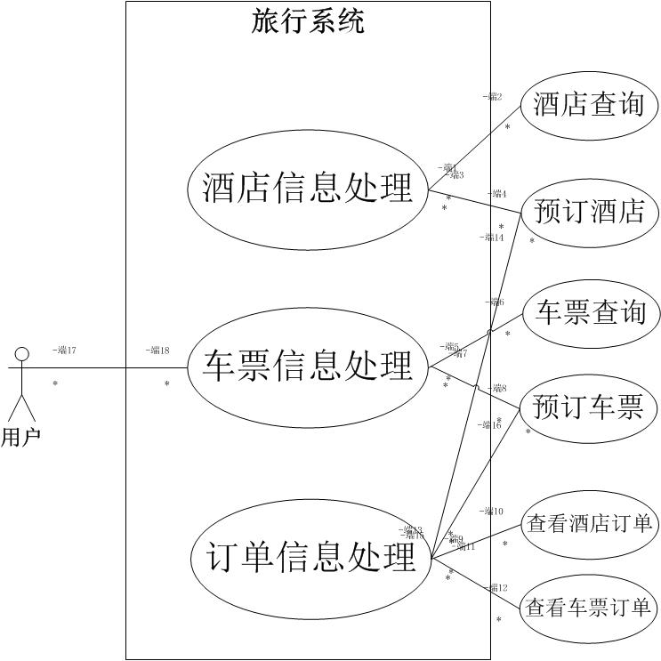

图1‑1 旅行系统用例图

## 系统对象

本旅行系统包括三个分布式对象——用户代理、酒店服务器和车票服务器。三个对象分别分布在独立的空间上，它们通过多种中间件技术进行信息交互。

用户代理(作为Client)为用户提供操作界面，包括输入酒店信息查询条件、选择酒店、预订酒店，输入车票查询条件、选择车票、预订车票，进行查询酒店订单、查询车票订单。

酒店服务器(作为Server)操作酒店信息数据库，接受用户代理的请求，对酒店信息数据库的酒店表和订单表进行查询、增加、修改操作。

车票服务器(作为Server)操作车票信息数据库，接受用户代理的请求，对车票信息数据库的车票表和订单表进行查询、增加和修改操作。

系统结构如图1‑2所示。

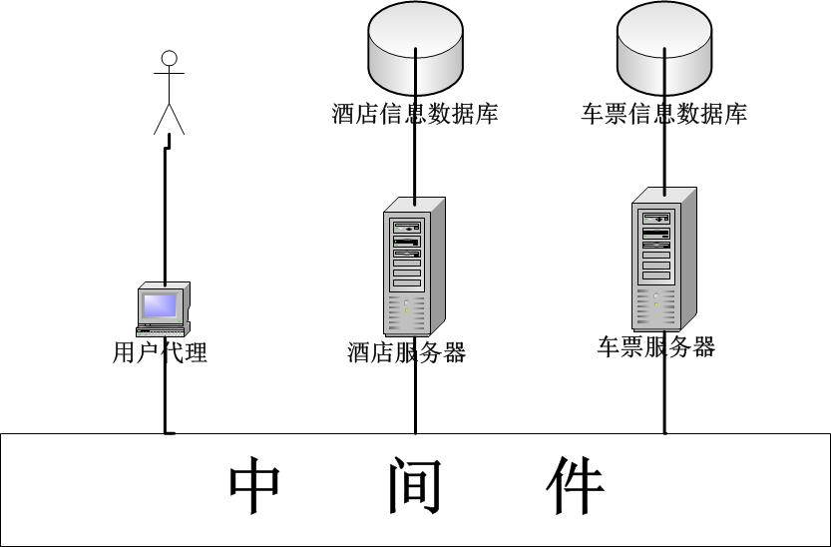

图1‑2 系统结构图

# CORBA实验

## 应用系统设计

CORBA实验的系统结构与1.2节的系统结构(如图1‑2所示)相同，Client和Server所实现的功能也与1.2节描述的功能相同。只是Client与Server之间的通信选择CORBA技术。

### 用户代理

用户代理向用户提供界面。用户可以通过用户代理实现查询酒店、预订酒店，查询车票、预订车票，查询酒店订单、查询车票订单等功能。用户功能流程图如图2‑1所示。

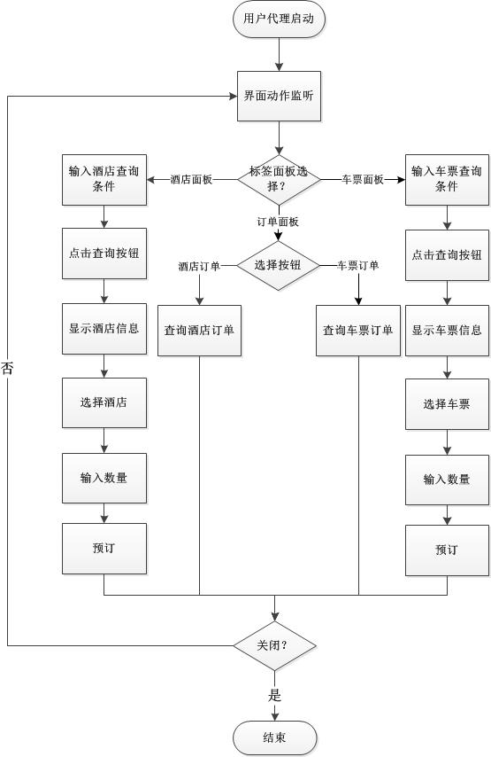

图2‑1 用户功能流程图

### 酒店服务器

酒店服务器接受用户代理的请求，对酒店信息数据库的酒店表和订单表进行操作，包括查询酒店信息表，增加订单，修改酒店房间余量等。其功能流程如图2‑2所示。

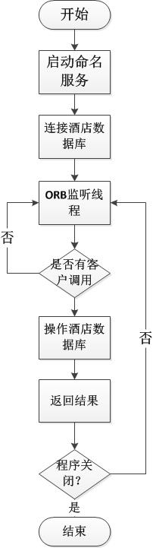

图2‑2 酒店服务器功能流程图

### 车票服务器

车票服务器(作为Server)操作车票信息数据库，接受用户代理的请求，对车票信息数据库的车票表和订单表进行操作，包括查询车票信息表，增加订单，修改车票余量等。器功能流程如图2‑3所示。

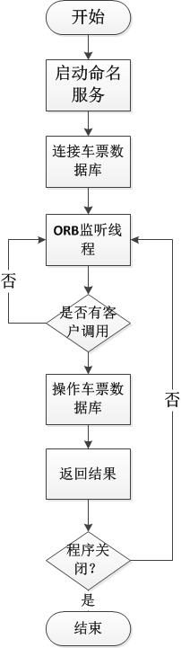

图2‑3 车票服务器功能流程图

## 应用系统实现

### 物理拓扑

由于实验环境有限，实验的服务器端和客户代理端均在一台机器上。ORB的调用端口为1050，主机名为localhost，这两个参数写在程序中，无法更改。如图2‑4和图2‑5所示。

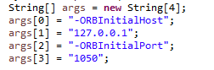

图2‑4 用户代理端连接酒店服务器参数

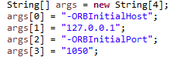

图2‑5 用户代理端连接车票服务器参数

### 酒店服务器

* + - 1. IDL文件——HotelInfo.idl

IDL文件定义了远程对象的接口。HotelInfo.idl文件内容如下：

module HotelInfoApp{

interface HotelInfo{

//酒店信息条目

struct HotelItem{

long Id;

string Destination;

string Name;

string Type;

long price;

long Remains;

string date;

};

typedef sequence<HotelItem> HotelSeq;//返回类型，映射在Java中为无固定

//长度的数组

HotelSeq getHotelInfo(in string dest, in string inData, in string outData, in string type,in string user);//获取酒店信息

long orderHotel(in long id, in string dest,in string name, in string Date, in string type, in long num,in string user);//预订酒店

HotelSeq getOrderInfo(in string user);//查询酒店订单

};

};

HotelInfo.idl文件通过JDK自带的idlj编译工具进行编译，命令如下：

idlj –fall HotelInfo.idl

生成HotelInfoApp包，目录结构如图2‑6所示。

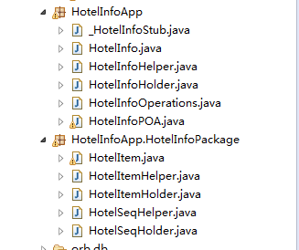

图2‑6 HotelInfoApp包结构

* + - 1. 酒店服务器ORB服务监听代码

**public** HotelServer() **throws** Exception {

// **TODO** Auto-generated constructor stub

String args[] = **new** String[2];

args[0] = "-ORBInitialPort";

args[1] = "1050";

java.util.Properties p = **new** java.util.Properties();

p.setProperty("com.sun.CORBA.codeset.charsets", "0x05010001, 0x00010109"); // UTF-8, UTF-16

p.setProperty("com.sun.CORBA.codeset.wcharsets", "0x00010109, 0x05010001"); // UTF-16, UTF-8

ORB orb = ORB.*init*(args, p);

System.***out***.println("开始初始化ORB!");

org.omg.CORBA.Object obj = orb.resolve_initial_references("RootPOA");

System.***out***.println("取根POA引用");

POA rootPoa = POAHelper.*narrow*(obj);

rootPoa.the_POAManager().activate();

HotelInfoImpl hotelInfoImpl = **new** HotelInfoImpl();

System.***out***.println("创建一个接口的实例!");

org.omg.CORBA.Object ref = rootPoa.servant_to_reference(hotelInfoImpl);

HotelInfo href = HotelInfoHelper.*narrow*(ref);

System.***out***.println("从服务中提取对象的引用");

org.omg.CORBA.Object objRef = orb.resolve_initial_references("NameService");

NamingContextExt ncRef = NamingContextExtHelper.*narrow*(objRef);

System.***out***.println("得到根名称的上下文!");

String name = "HotelInfo";

NameComponent path[] = ncRef.to_name(name);

ncRef.rebind(path, href);

System.***out***.println("在根名称的上下文绑定实例对象!");

System.***out***.println("启动线程服务等待客户端调用!");

orb.run();

}

* + - 1. 远程接口实现类——HotelInfoImpl.java

**public class HotelInfoImpl extends HotelInfoPOA**

(1) 连接数据库

**public** HotelInfoImpl() {

// **TODO** Auto-generated constructor stub

String driver = "com.mysql.jdbc.Driver";

String url = "jdbc:mysql://localhost:3306/hotelinfo?characterEncoding=utf8";

String user = "root";

String passwd = "123456";

**try** {

Class.*forName*(driver);

conn = DriverManager.*getConnection*(url, user, passwd);

**if**(!conn.isClosed()){

System.***out***.println("Success Connect!");

}

statement = conn.createStatement();

statement2 = conn.createStatement();

} **catch** (Exception e) {

// **TODO**: handle exception

e.printStackTrace();

System.***out***.println("Connection failed!");

}

}

(2) 远程方法实现

实现了三个方法：

**public** HotelItem[] getHotelInfo(String dest, String inData, String outData, String type,String user);//查询酒店信息

**public** **int** orderHotel(**int** id, String dest, String name, String Date,String type, **int** num,String user);//预订酒店

**public** HotelItem[] getOrderInfo(String user);//查询酒店订单

### 车票服务器

* + - 1. IDL文件——TicketInfo.idl

module TicketInfoApp{

interface TicketInfo{

//车票信息条目

struct TicketItem{

long Id;

string Name;

string Departure;

string Destination;

string StartTime;

string ArriveTime;

long Price;

long Remains;

};

typedef sequence<TicketItem> TicketSeq;//返回类型，映射在Java中为无

//固定长度数组

TicketSeq getTicketInfo(in string dept,in string dest, in string startTime,in string user);

long orderTicket(in long id,in long num,in string user);

TicketSeq getTicketOrderInfo(in string user);

};

};

HotelInfo.idl文件通过JDK自带的idlj编译工具进行编译，命令如下：

idlj –fall TicketInfo.idl

生成TicketInfoApp包，目录结构如所示。

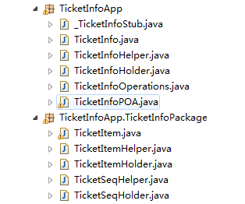

图2‑7 TicketInfoApp包结构

* + - 1. 车票服务器ORB服务监听代码

与2.2.2.2节类似，此处略。

* + - 1. 远程接口实现类—TicketInfoImpl.java

**public class TicketInfoImpl extends TicketInfoPOA**

(1) 连接数据库

**public** TicketInfoImpl() {

// **TODO** Auto-generated constructor stub

String driver = "com.mysql.jdbc.Driver";

String url = "jdbc:mysql://localhost:3306/ticketinfo?characterEncoding=utf8";

String user = "root";

String passwd = "123456";

**try** {

Class.*forName*(driver);

conn = DriverManager.*getConnection*(url, user, passwd);

**if**(!conn.isClosed()){

System.***out***.println("Success Connect!");

}

statement = conn.createStatement();

statement2 = conn.createStatement();

} **catch** (Exception e) {

// **TODO**: handle exception

e.printStackTrace();

System.***out***.println("Connection failed!");

}

}

(2) 远程方法实现

实现了三个方法：

**public** TicketItem[] getTicketInfo(String dept, String dest,String startTime, String user)//查询车票信息

**public** **int** orderTicket (**int** id, **int** num,String user);//预订车票

**public** TicketItem [] getTicketOrderInfo (String user);//查询车票订单

### 用户代理

* + - 1. 目录结构

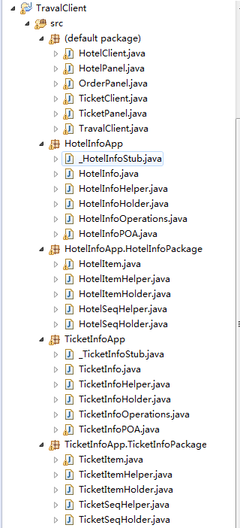

图2‑8 用户代理端目录结构

用户代理端的目录结构如所示，调入HotelInfo.idl生成的HotelInfoApp包和TicketInfoApp包。

* + - 1. 连接服务器代码

**static**{

System.***out***.println("客户端初始化配置开始！");

String[] args = **new** String[4];

args[0] = "-ORBInitialHost";

args[1] = "127.0.0.1";

args[2] = "-ORBInitialPort";

args[3] = "1050";

java.util.Properties p = **new** java.util.Properties();

p.setProperty("com.sun.CORBA.codeset.charsets", "0x05010001, 0x00010109"); // UTF-8, UTF-16

p.setProperty("com.sun.CORBA.codeset.wcharsets", "0x00010109, 0x05010001"); // UTF-16, UTF-8

ORB orb = ORB.*init*(args, p);

org.omg.CORBA.Object objRef = **null**;

**try** {

objRef = orb.resolve_initial_references("NameService");

} **catch** (Exception e) {

// **TODO**: handle exception

e.printStackTrace();

}

NamingContextExt neRef = NamingContextExtHelper.*narrow*(objRef);

String name = "HotelInfo";

**try** {

*hotelInfo* = HotelInfoHelper.*narrow*(neRef.resolve_str(name));

} **catch** (NotFound e) {

// **TODO**: handle exception

e.printStackTrace();

} **catch** (CannotProceed e) {

// **TODO**: handle exception

e.printStackTrace();

} **catch** (org.omg.CosNaming.NamingContextPackage.InvalidName e) {

// **TODO**: handle exception

e.printStackTrace();

}

System.***out***.println("客户端初始化完毕");

}

## 实验环境及结果

### 实验环境

硬件环境：台式机一台

CPU：Intel Core2 Quad CPU Q9400 @ 2.66GHz

内存: 4G

操作系统：Windows7 64位

数据库：mysql 5.1

开发环境：JDK 1.8 + Eclipse

CORBA编译器：JDK自带idl编译器

### 实验结果

1. 启动ORB命名服务

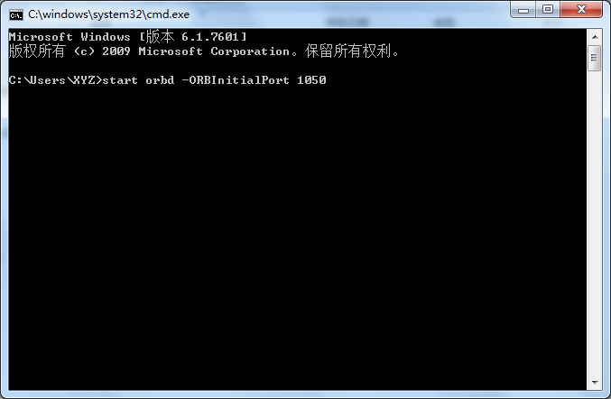

2. 启动酒店服务器

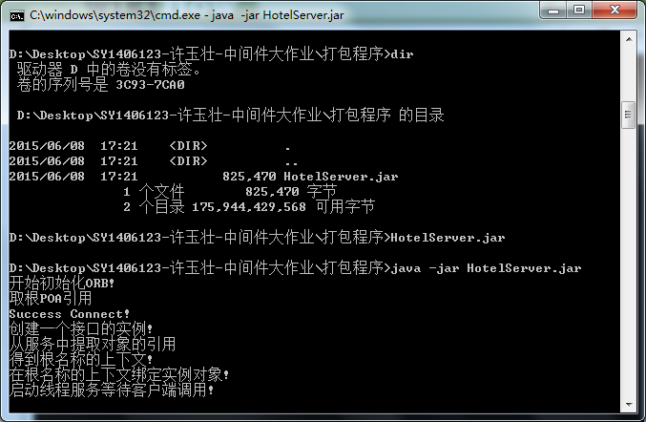

3. 启动车票服务器

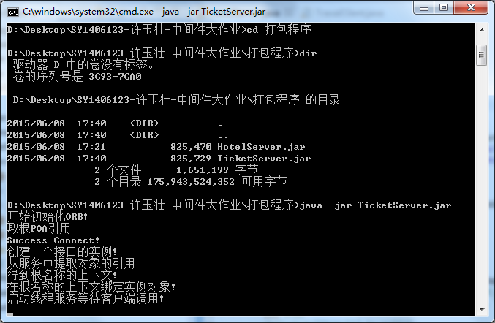

4. 用户代理程序主界面

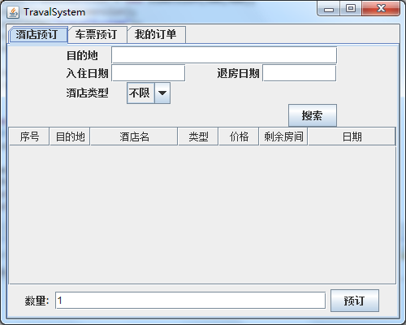

5. 查询酒店

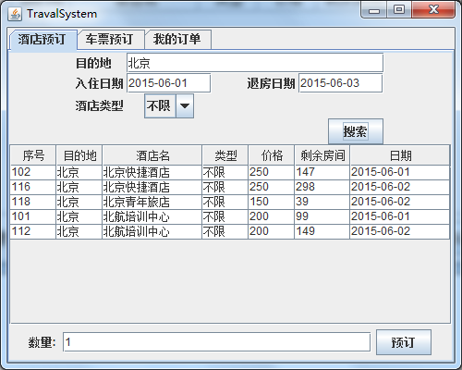

6. 预订酒店

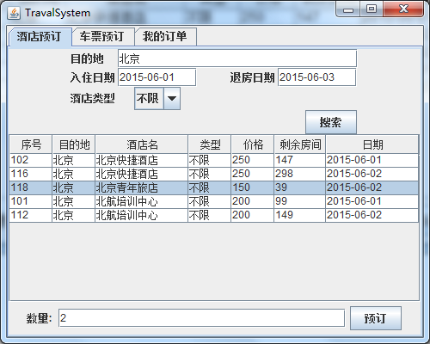

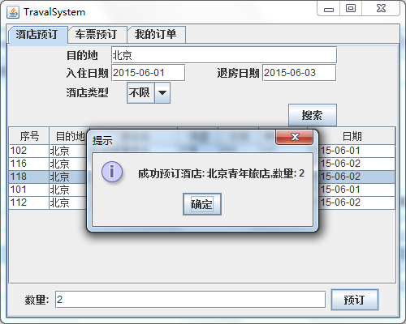

7. 查询车票

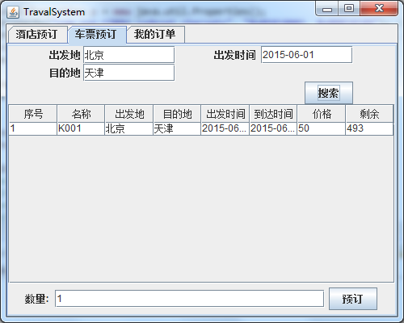

8. 预订车票

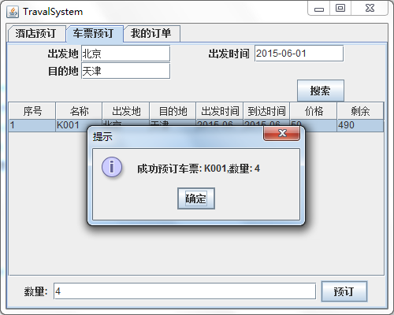

9. 查看车票订单

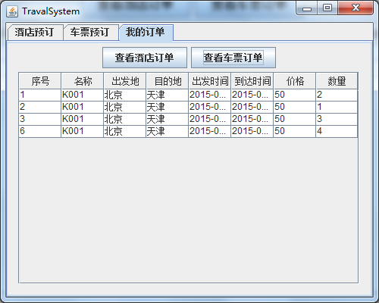

# J2EE&Web Service实验

## 应用系统设计

本节实验选取运行系统的一个子集，实现酒店房间预订的业务流程。EJB实现查询价格、修改余量和产生订单，并发布为Web服务；然后Web服务调用端用BEPL集成服务，实现服务流程，并将业务流程发不成Web服务；最后客户端调用业务流程Web服务，则可以预定酒店。系统结构如图3‑1所示。

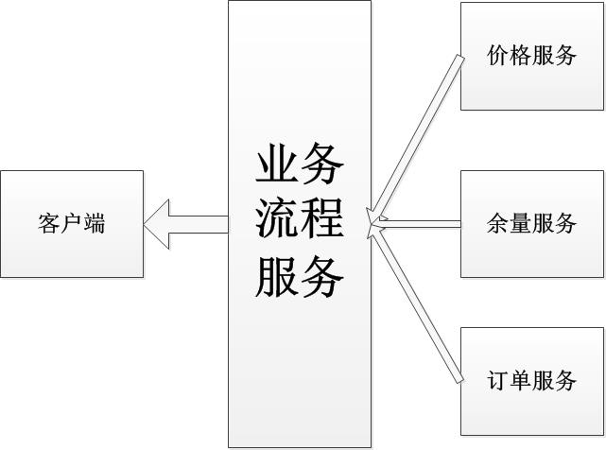

图3‑1 系统结构图

## 应用系统实现

### 价格服务(PriceService)

价格服务用于查询房间的价格，房间一共三种类型：单人房、双人房和套房，在程序中以常量表示。

创建价格Session Bean，生成接口和实现类，目录结构如图3‑2所示。



图3‑2 PriceService Bean目录

PriceServiceRemote为接口，定义了getPrice接口函数。内容如下：

**package** com.hotel.price;

**import** javax.ejb.Remote;

@Remote

**public** **interface** PriceServiceRemote {

**public** **double** getPrice(String type);

}

PriceService是接口的实现，定义了三种房间的价格

**private** **static** **final** **double** ***singlePrice*** = 150;//单人房

**private** **static** **final** **double** ***doublePrice*** = 300;//双人房

**private** **static** **final** **double** ***suitesPrice*** = 500;//套房

实现了getPrice函数。

@Override

**public** **double** getPrice(String type) {

// **TODO** Auto-generated method stub

**if**(type.equalsIgnoreCase("single"))

**return** ***singlePrice***;

**if**(type.equalsIgnoreCase("double"))

**return** ***doublePrice***;

**if**(type.equalsIgnoreCase("suites"))

**return** ***suitesPrice***;

**return** 9999;

}

并通过注释的方式将PriceService这个Session Bean发布成Web 服务。

@Stateless

@Remote({PriceServiceRemote.**class**})

**@WebService**

**public** **class** PriceService **implements** PriceServiceRemote {

……

}

PriceService服务的发布结果如图3‑3所示：

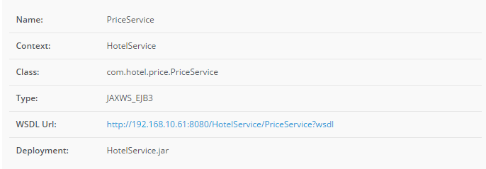

图3‑3 PriceService发布结果

### 余量服务(RemainsService)

余量服务用于查询修改房间余量，预订的房间对应房间类型的数量减去预订的数量。

余量服务Session Bean，生成接口和实现类，目录结构如图3‑4所示。

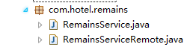

图3‑4 RemainsService Bean目录

RemainsServiceRemote为接口，定义了setRemains接口函数。内容如下：

**package** com.hotel.remains;

**import** javax.ejb.Remote;

@Remote

**public** **interface** RemainsServiceRemote {

**public** **int** getRemains(String type);

**public** **boolean** setRemains(String type, **int** num);

}

RemainsService是接口的实现，定义了三种房间的余量

**private** **static** **int** *singleRemains* = 100; //单人房

**private** **static** **int** *doubleRemains* = 80; //双人房

**private** **static** **int** *suitesRemains* = 50; //套房

实现了setRemains函数。

@Override

**public** **boolean** setRemains(String type, **int** num) {

// **TODO** Auto-generated method stub

**if**(type.equalsIgnoreCase("single")&&(*singleRemains* >= num)){

*singleRemains* -= num;

**return** **true**;

}

**if**(type.equalsIgnoreCase("double")&&(*doubleRemains* >= num)){

*doubleRemains* -= num;

**return** **true**;

}

**if**(type.equalsIgnoreCase("suites")&&(*suitesRemains* >= num)){

*suitesRemains* -= num;

**return** **true**;

}

**return** **false**;

}

并通过注释的方式将这个Session Bean发布成Web 服务。

@Stateless

@Remote({RemainsServiceRemote.**class**})

**@WebService**

**public** **class** **RemainsService** implements **RemainsServiceRemote** {

……

}

RemainsService服务的发布结果如图3‑5所示：

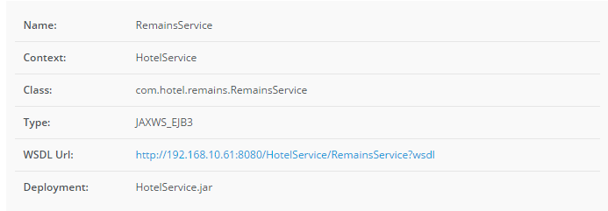

图3‑5 RemainsService发布结果

### 订单服务(OrderService)

订单服务用于生成，订单号由服务器当前时间戳组成。

订单服务Session Bean，生成接口和实现类，目录结构如图3‑6所示。



图3‑6 OrderService Bean目录

OrderServiceRemote为接口，定义了createOrder接口函数。内容如下：

**package** com.hotel.order;

**import** javax.ejb.Remote;

@Remote

**public** **interface** OrderServiceRemote {

**public** String createOrder(String type,**double** price,**int** num);

**public** String getOrder(String orderID);

}

OrderService是接口的实现，实现了createOrder函数。

@Override

**public** String createOrder(String type, **double** price, **int** num) {

// **TODO** Auto-generated method stub

SimpleDateFormat format = **new** SimpleDateFormat("yyyyMMddHHmmss");

String orderID = format.format(**new** Date());

**double** total = price*num;

String orderItem = orderID+":"+type+":"+price+":"+num+":"+total;

**try** {

orderFile.createNewFile();

out = **new** BufferedWriter(**new** FileWriter(orderFile));

out.write(orderItem+"\n");

out.flush();

out.close();

} **catch** (Exception e) {

// **TODO**: handle exception

e.printStackTrace();

}

**return** orderItem;

}

并通过注释的方式将这个Session Bean发布成Web 服务。

@Stateless

@Remote({OrderServiceRemote.**class**})

**@WebService**

**public** **class** OrderService **implements** OrderServiceRemote {

……

}

OrderService服务的发布结果如图3‑7所示：

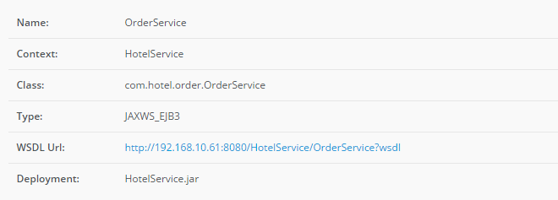

图3‑7 OrderService发布结果

### 业务流程

业务流程实现调用了PriceService、RemainsService和OrderService三个服务，进行集成，实现了预定房间业务流程。

实现过程首先导入三个服务的WSDL文件，然后建立BPEL Process文件HotelorderProcess.bpel，工具自动生成HotelorderProcess Artifacts.wsdl，最后建立BPEL Deployment Descriptor文件deploy.xml将业务流程发布到Apache ODE服务器。

HotelorderProcess.bpel流程图如图3‑8所示。

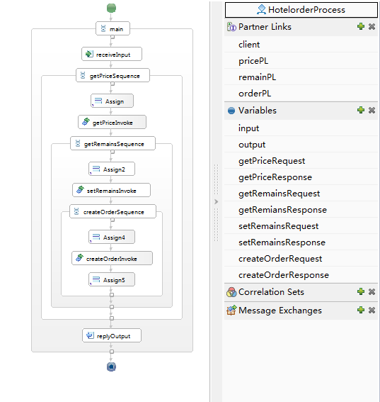

图3‑8 HotelorderProcess.bpel流程图

HotelorderProcessArtifacts.wsdl的内容如图3‑9所示

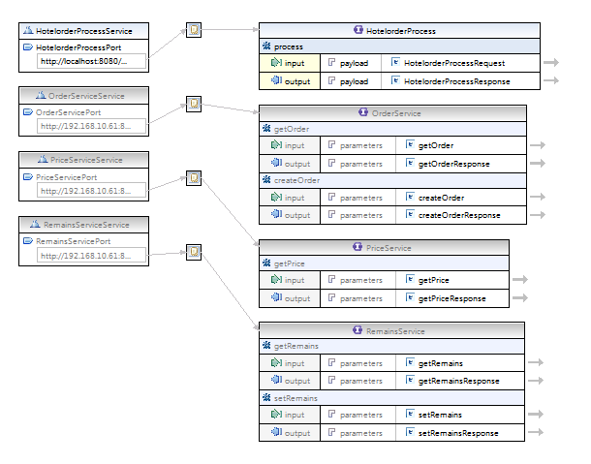

图3‑9 HotelorderProcessArtifacts.wsdl内容

deploy.xml文件内容如图3‑10所示。

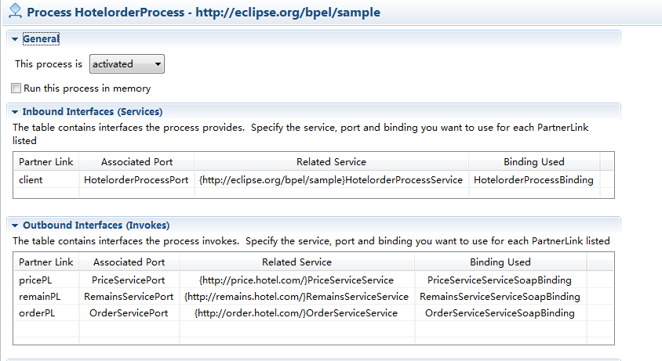

图3‑10 deploy.xml内容

将业务流程发布到Apache ODE服务器结果如图3‑11所示。

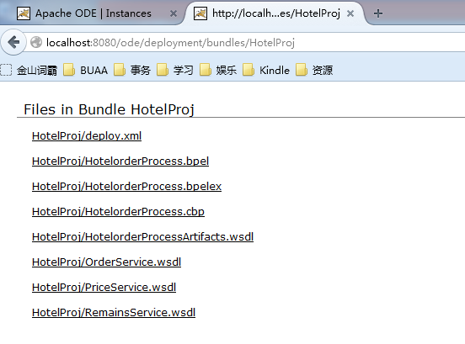

图3‑11 业务流程发布成服务图

### 客户端程序

客户端程序调用业务流程服务，进行房间预订。

利用JDK自带wsimport工具将业务流程服务HotelorderProcess Artifacts.wsdl生成客户端接口文件。

命令：wsimport –p com.hotel.orderprocess –keep HotelorderProcess Artifacts.wsdl。导入客户端工程，目录结果如图3‑12所示。

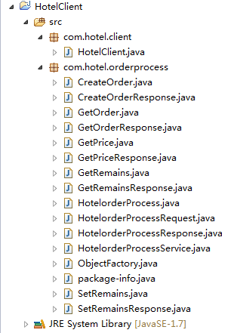

图3‑12 客户端目录结构图

客户端程序内容如下。

package com.hotel.client;

import java.io.BufferedReader;

import java.io.IOException;

import java.io.InputStreamReader;

import com.hotel.orderprocess.*;

public class HotelClient {

public static void main(String[] args) {

// TODO Auto-generated method stub

HotelorderProcessService service = new HotelorderProcessService();

HotelorderProcess hotelOrderProcess = service.getHotelorderProcessPort();

String type = null;

int number = 0;

System.out.println("Please input type of room(single OR double OR suites):");

BufferedReader br= new BufferedReader(new InputStreamReader(System.in));

try {

type = br.readLine();

//System.out.println(type);

System.out.println("Please input ordering number of room:");

number = Integer.parseInt(br.readLine());

//System.out.println(number);

} catch (IOException e) {

// TODO Auto-generated catch block

e.printStackTrace();

}

HotelorderProcessRequest request = new HotelorderProcessRequest();

request.setType(type);

request.setNumber(number);

HotelorderProcessResponse response = hotelOrderProcess.process(request);

String order = response.getResult();

//System.out.println(order);

String[] result = order.split(":");

System.out.println("Room Ordered:"+

"\n\tOrderID:"+result[0]+

"\n\tType:"+result[1]+

"\n\tPrice:"+result[2]+

"\n\tNumber:"+result[3]+

"\n\tTotal:"+result[4]);

} }

}

## 实验环境及结果

### 实验环境

台式机一台

CPU：Intel Core2 Quad CPU Q9400 @ 2.66GHz

内存: 4G

操作系统：Windows7 -64bit

IP：192.168.10.61

服务器：jboss-eap-6.4

开发环境：JDK 1.8 + Eclipse

笔记本一台

CPU：IntelCore i3 CPU M370@2.40GHz

内存：6G

操作系统：Windows7 -64bit

IP：192.168.10.63

服务器：apache-tomcat-8.0.23+apache-ode-war-1.3.6

开发环境：JDK 1.7 + Eclipse+BPEL Designer

### 实验结果

JBoss服务器启动结果：

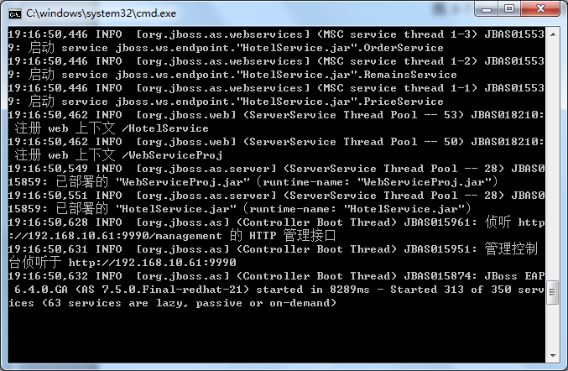

JBoss服务管理界面WebService Endpoints结果：

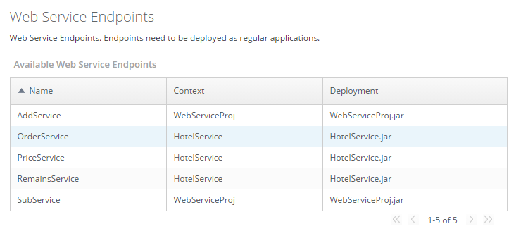

ODE服务器启动及业务流程服务部署结果：



客户端运行结果：

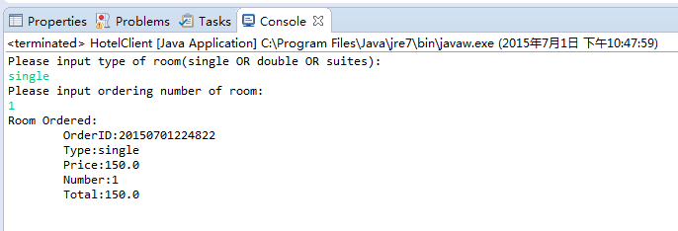

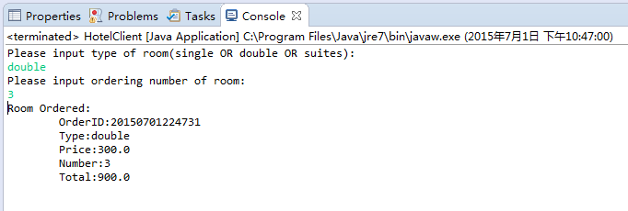

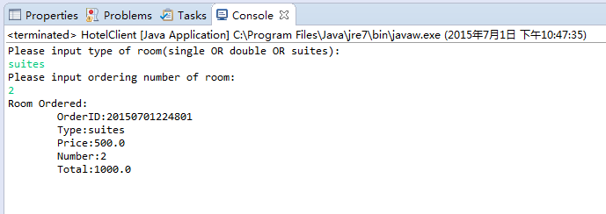

# 总结

通过本学期中间件课程和实验，对分布式系统常用中间件技术有了一定的了解。通过实验，对CORBA技术、J2EE技术以及Web Service技术有了一定的实践，对其了解更为深入。

但是由于时间有限，实现的系统比较简单，实验对于这几种中间件技术的深层原理没有太多涉及，尤其是J2EE&Web Service实验更是因为时间原因只实现了一个简单的功能。因此，在以后的学习和实践过程，需要对于这几种中间件技术进行进一步学习。

最后，感谢郎波老师和林学练老师在本学期的耐心讲授，让我在知识上和学习态度上都有了很大收获。